Победа в зональном этапе «Учитель года-2019»
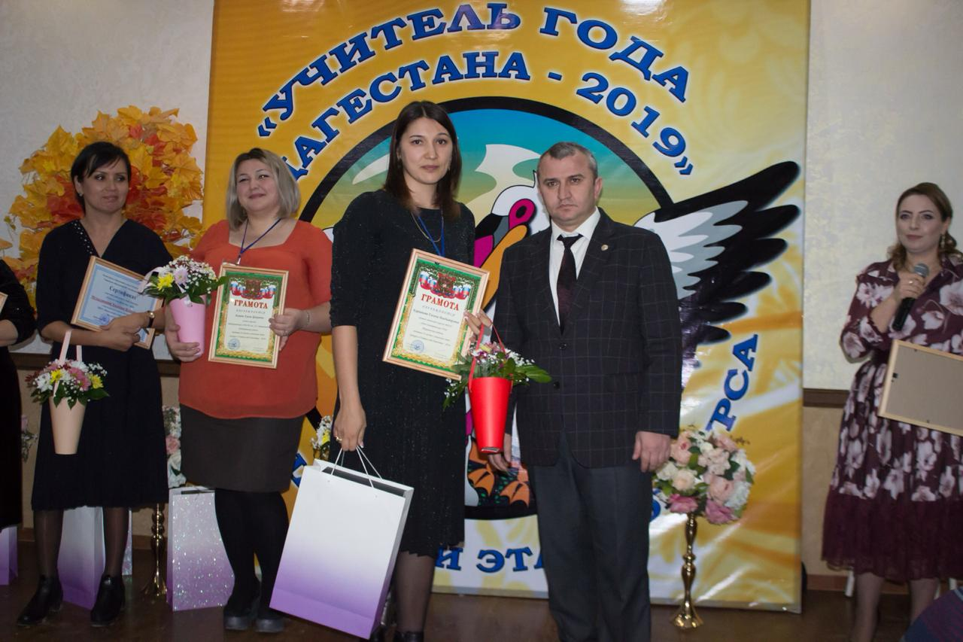

Караянова Галина Владимировна –учитель начальных классов МКОУ «Ново-Дмитриевская СОШ», победительница муниципального этапа Республиканского конкурса «Учитель года-2019» участвовала в зональном этапе конкурса в Казбековском районе 25-26 декабря 2018 году и заняла почетное 3 место среди 9 районов и городов Северной зоны.
Мы искренне поздравляем Галину Владимировну в столь важном для района конкурсе республиканского уровня. В апреле 2019 года состоится уже заключительный Республиканский этап конкурса «Учитель года Дагестана 2019», в который вошла и наша конкурсантка. Так пожелаем ей удачи и успехов в этом нелегком педагогическом труде.

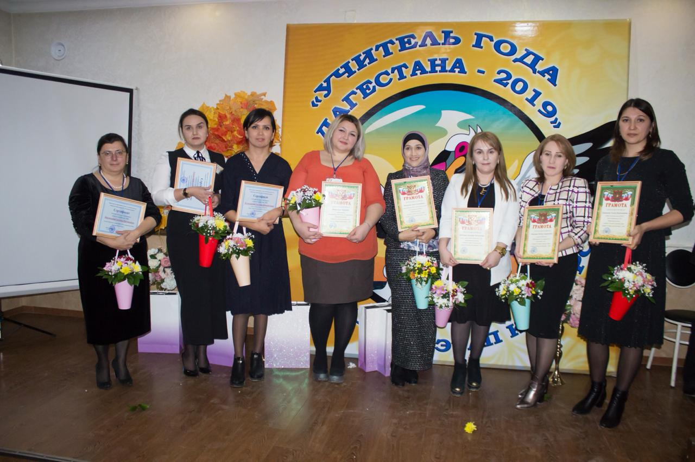
С уважением МКУ «Отдел образования»
МР «Тарумовский район» РД.

